[**Гонг на три тона.**](http://radiofanatic.ru/audio/743-gong-na-tri-tona.html)

   Элементы комплекта позволяют собрать звуковой сигнализатор, имитирующий звучание трехтонового гонга. Особенностью схемы является наличие трех кнопок. Нажатие каждой из них воспроизводит звук иного звучания. Использование в устройстве специализированной интегральной схемы НТ2823 фирмы HOLTEK дало возможность значительно ограничить размеры платы и количество навесных элементов. Интегральная схема имеет в своей структуре аналогово-цифровые преобразователи, генераторы тона, генератор.  
   Встроенная система управления воспроизведением предохраняет гонг от случайного включения, что позволило подключать кнопки на длинных проводах. Резистор R1 устанавливает частоту генератора.  
Рис. 1. Внутреннее строение схемы НТ2823.  
  
   Изменение его величины в диапазоне 220–440 кОм позволяет подобрать звучание гонга по вкусу каждого пользователя. Транзистор Т2 выполняет роль усилителя. Ток базы этого транзистора ограничивается переходом «база – эмиттер» транзистора Т1. Схема записывается напряжением 3 В (и соединенные последовательно батарейки R6). Монтаж схемы очень прост и не должен представлять трудностей.

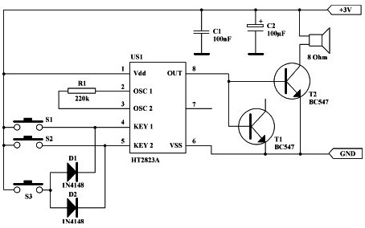

Рис. 2. Схема электрическая принципиальная.  
   Громкоговоритель, используемый для работы с гонгом, должен иметь сопротивление 8 Ом и диаметр > 10 см, чтобы обеспечить хорошее звучание. Систему можно использовать в качестве дверного звонка или звукового сигнализатора в игрушках.

|  |  |  |  |
| --- | --- | --- | --- |
| US1 | HT2823 | C1 | 100 нФ |
| T1, T2 | BC547 | C2 | 100 мкФ |
| D1, D2 | 1N4148 | S1–S3 | импульсная кнопка |
| R1 | 220 кОм |  |  |

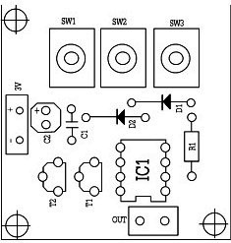

Рис. 3. Монтажная плата.